 | 
أكاديمية البحث العلمي والتكنولوجيا
نداء علماء مصر
مشروعات التخرج برنامج مشروعي بدايتي
ASRT-GraduationProject

إعلان
تعلن أكاديمية البحث العلمى والتكنولوجيا عن فتح باب التقدم لمنح دعم مشروعات التخرج لطلاب السنوات النهائية في الجامعات المصرية (برنامج مشروعي بدايتي) للعام الدراسي 2020-2021، وذلك إعتبار من 17 نوفمبر 2020 وحتى 31 ديسمبر 2020 في المجالات التالية:

- Artificial Inelegance (AI)
- Internet of Things (IOT)
- Smart Cities
- Smart Agriculture
- Smart Textiles
- Smart and Composite Materials
- Smart Industries
- Machine Learning
- E- Health
- Retail
- Robotics
- Unmanned Vehicles
- Embedded System
- Electric and PV powered Vehicles
- Sensing Technologies
- Design, Tourism, Decoration, Furniture and Arts
- Green Building
- Green Environment
- New &Renewable Energy
- Logistics
- 4.0 Industry
- Disabilities
- Everyday things
- CNC machines- 3Dprinters
- *FinTech(Financial literacy- customer engagement- Financial inclusion: Consumer/ MSMEs facing problems- Reg Tech
- Water desalination /Drainage water treatment

معلومات عن المشروع
عنوان المشروع باللغة العربية:
شلال رسومي

عنوان المشروع باللغة الإنجليزية:
Graphical waterfall
الجامعة: الاكاديمية العربية للعلوم و التكنولوجيا والنقل البحرى | الكلية: الهندسة والتكنولوجيا | القسم: ميكانيكا

بيانات فريق المشروع (اذكر جميع أعضاء الفريق)
رقم | اسم الطالب | رقم المحمول | البريد الالكتروني | الرقم القومي
1 | مازن منير مصطفى جابر | 01144175297 | Mazenmounir99@gmail.com | 29904250200396
2 | مؤمن محمود عبدالله قنديل | 01091661966 | moemenmahmoud36@gmail.com | 29909231500178
3 | احمد محمد جمعه احمد محمد | 01223746663 | Eahmedmgomaa@gmail.com | 29911210201477
4 | مصطفي احمد السيد موسي محمدين | 01110097272 | Mostafamousa54321@gmail.om | 29907180203138

بيانات المشرف على المشروع
رقم | اسم المشرف | الجهة | الوظيفة الحالية | رقم المحمول | البريد الإلكتروني
1 | رولا سمير عبد الرحمن عفيفى | الأكاديمية العربية للعلوم والتكنولوجيا والنقل البحرى | أستاذ مساعد | 01030576111 | rola@aast.edu

الراعي /رعاة المشروع (إن وجد)
رقم | اسم الشركة | العنوان | رقم الهاتف

فيما لا يزيد عن 200 كلمة أكتب وصف عن المشروع باللغة العربية:
هو التحكم في قطرات الماء المتساقطه عن طريق الكمبيوتر وتعتمد طريقه عمله علي فتح وغلق الصمامات بطرق مختلفه لعرض رسومات او كلمات .واعتمادا علي الكود المبرمج يحدد الية العمل والشكل او الحروف اللتي ترسم.ويمكن استخدام هذا الشلال في مداخل الاماكن العامه او داخل المولات كشكل جمالي او عرض بعض المعلومات بطريقه مبتكره.وهذا المشروع يقبل تطورات كثيره مثل(اظهار الرسومات بألوان مختلفه او اضافه صوت يقرأ الكلام اللذي يكتب بواسطة الشلال.

فيما لا يزيد عن 200 كلمة أكتب وصف عن المشروع باللغة الإنجليزية:
Graphical waterfall is used to control the falling water droplets by means of a computer, and the way it works depends on opening and closing the valves in different ways to display figures or words. Depending on the programmed code, it determines the mechanism of action and the shape or letters that are drawn. This waterfall can be used at the entrances to public places or inside malls as an aesthetic form or displaying some information in an innovative way. This project accepts many developments such as (showing graphics in different colors or adding a voice that reads the words written by the waterfall).

أذكر الهدف العام من المشروع والمشكلة التي يقوم هذا المشروع بمعالجتها:
الهدف الاساسي لهذا المشروع هو مظهر جمالي ويمكن استخدامه لعرض المعلومات او كعداد للوقت بطرق مبتكره.

أذكر منهجية العمل موضحاً كيفية تحقيق الأهداف ومؤشرات تحقق الأهداف والمخرجات والعوائد من التنفيذ:
يتم العمل بطريقه جماعيه ويتم تقسيم الأجزاء بالتساوي حتي يتمكن كل شخص من الابداع في الجزء الخاص به.وسوف يحتوي التقرير الفني علي دراسه التصميم ووصف الأجزاء والية العمل.يتم أخذ المهمه من المشرف وتقسيمها بالمشاوره وبالتساوي بشرط انتهاء المهمه قبل ميعادها المحدد.

المخرجات الرئيسية من المشروع والمستفيد النهائي المحتمل:
1- ليس المطلوب من كل اداه او ماكينه الانتاج فقط بل يمكن العمل علي شئ فني يربط بين العلم والفن.
2- يوجد تطور ملحوظ في المدن الكبري في انحاء العالم في الفنون والعلوم نحاول ان نضاهيه ونطوره ليكون الأفضل عندنا أولا.

ما هي الميزانية المطلوبة لتنفيذ المشروع(يجب تحديد العناصر المطلوبة وذكر الميزانية الاجمالية بالجنيه المصرى)
- يجب على مقدمي الطلبات كتابة قائمة تشمل جميع المعدات والموارد والأدوات والمواد اللازمة من أجل التنفيذ الكامل للمشروع وشرحاً موجزاً عن مدى الحاجة إلى كل بند.
- يجب أن تشمل هذه القائمة التكلفة المتوقعة لكل عنصر بالتفصيل بالإضافة إلى إجمالي التكلفة الكلية لكافة العناصر اللازمة.
EGP | Total Price  Dollar | Quantity | Price per unit | Material
1500 | 96 | 3 m of glass  10mm width | 500egp/meter | Water tank 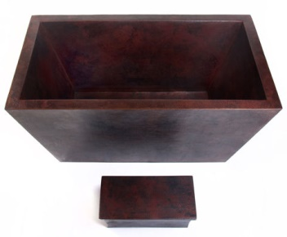
148 | 10 | 1m | 148egp/meter | Water pipe 6inch 5mm width 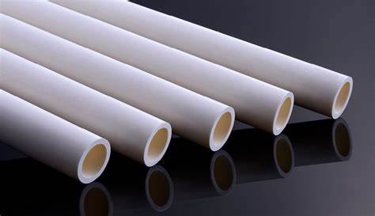
108 | 7 | 1.8m | 60egp/meter | Water Pipe 3inch 5mm width
210 | 14 | 2 | 105 | Pipe elbow 6inch
1500 | 96 | 1 | 1.5HP | submerged water pump 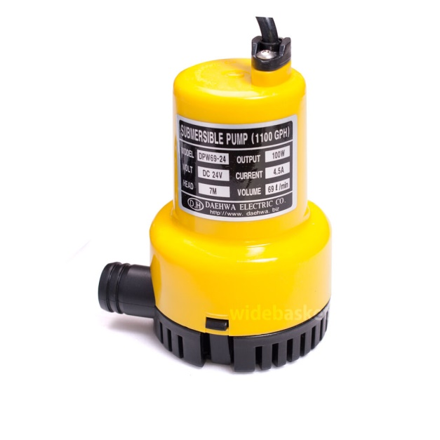
14400 | 918 | 80 | 180 | Solenoid air valve 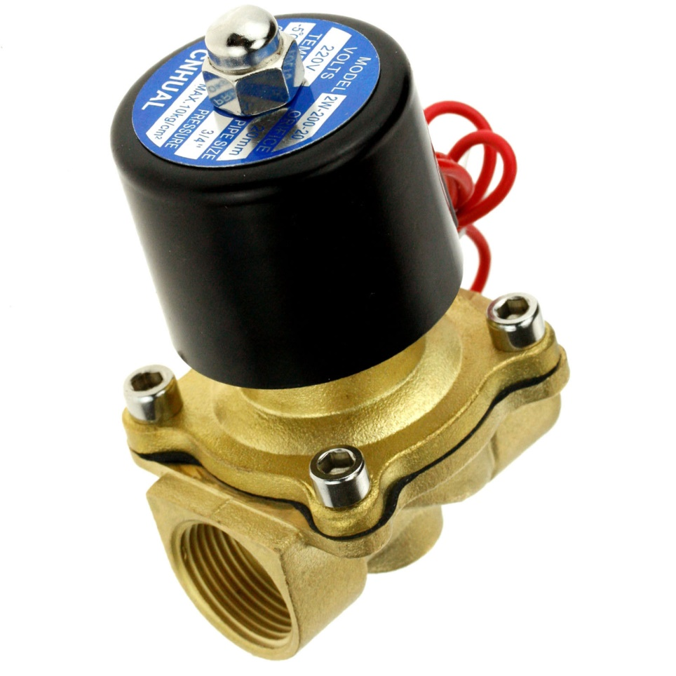
2630 | 170 | 2 | 1315 | Arduino Mega 2560 REV3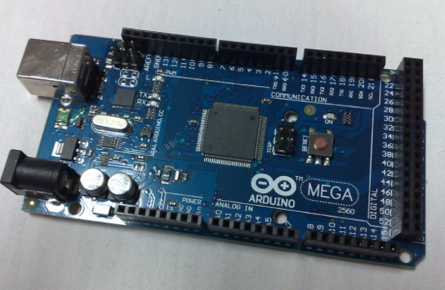
150 | 10 | 6 meters | 30 | Led Strips 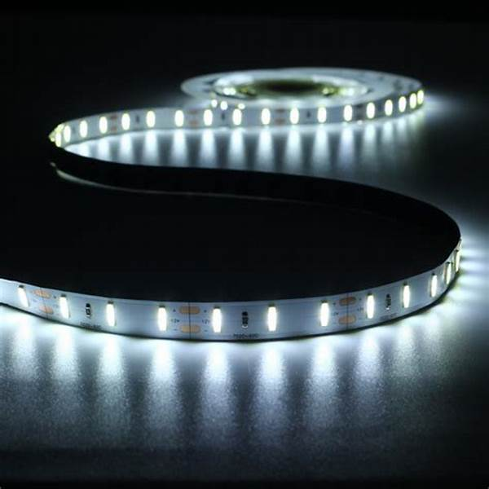

الاجمالى: 20646 جنيه مصري

اسم المشروع بالعربى | الجامعة والكلية | مجال المشروع | ميزانية المشروع | عدد الطلبة بالمشروع | ممثل من الطلبة عن المشروع | رقم محمول للتواصل مع الفريق | بريد اليكترونى للتواصل مع الفريق
شلال رسومي | الاكاديميه العربيه للعلوم والتكنولوجيا والنقل البحري | ميكاترونكس  ذكاء صناعي  Embedded system | 20646 جم | 4 | مؤمن محمود عبدالله | 01091661966 | moemenmahmoud36@gmail.com

هل سبق الاشتراك في مسابقات محلية أو دولية؟ إذا كانت الإجابة بنعم أذكر اسم المسابقة والمركز الذي حصل عليه مشروعك؟
لا لم يسبق لنا الاشتراك

هل ترغب في تحويل مشروعك إلى شركة؟ إذا كانت الإجابة بنعم أذكر معايير نجاح هذه الشركة؟
افضل شئ هو مجاراه السوق والاحتكاك به خاصه في مشروع مبتكر وجديد مثل هذا وبمساعده هذا الفريق بعضه البعض يمكن اتخاذ خطوات كثيره في المستقبل لا شك ان تحويل المشروع لشركه واحده من ضمن هذه الخطوات

أين تري فكرتك خلال عامين من اليوم اذا توافرت لك الاليات التي تسهل تحقيق اي شيئ تتمناه؟ اذكر ايضا الشراكات التي تتمناها
نري وجود هذا المشروع في الاماكن السياحيه والميادين العامه ليساعد علي تطوير السياحه لانه يعبر عن مناظر جماليه وايضا يعبر للزوار عن تقدمنا وتطورنا اولاً باول.

سؤال يجيب عليه المشرف:

هل سبق أن قمت بالإشراف على مشروع مماثل؟ إذا كانت الإجابة بنعم أذكر اسم المشروع وسنة الإشراف؟
لا

برجاء استيفاء هذا الجدول باللغة العربية فقط:

اسم المشرف: رولا سمير عبد الرحمن عفيفى

ملحوظات هامة:
- لا يجوز للمشرف ان يقوم بالاشراف على اكثر من مشروعين فقط لاغير
- يجب استيفاء الاستمارة بالكمال وغير مطلوب اى توقيعات على الاستمارة فى مرحلة التقديم الاولية
- ترفع الاستمارة على موقع الاكاديمية ولن يتم قبول اى نسخة ترسل بالبريد او تسلم باليد
- سيتم التواصل مع الطلبة الذين تم قبولهم بعد انتهاء التقييم لاتمام التعاقدات
- مجال *FinTech بالتعاون مع البنك المركزى المصرى ولمزيد من المعلومات عن الموضوعات يرجى زيارة:
https://fintech-egypt.com/problem-statement-financial-literacy.php

